Открытый урок на РМО в 11классе

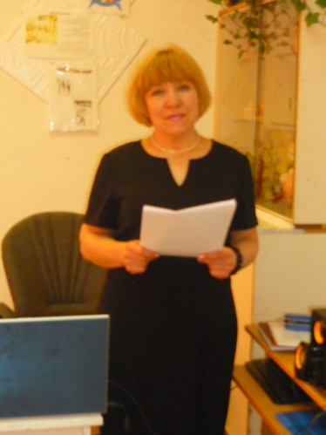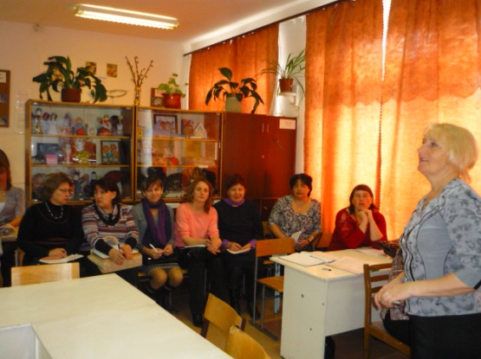
Я провожу урок. Обсуждение урока.

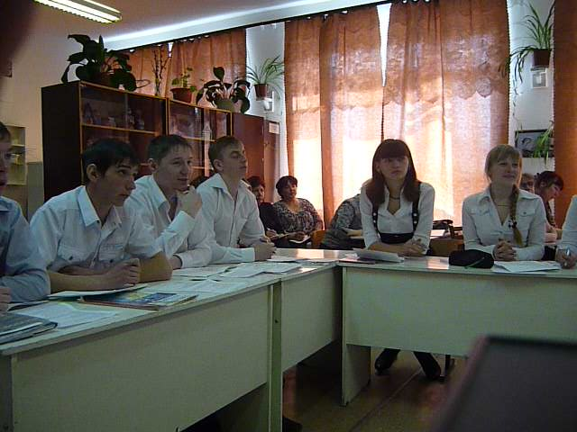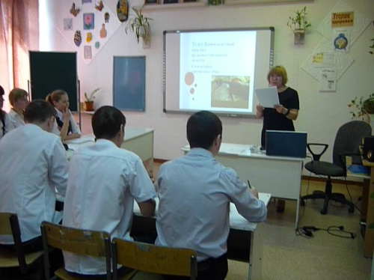
Учащиеся 11класса

Отзыв
об открытом уроке русского языка в 11классе
Учитель: Гизитдинова Рашида Галиулловна
Тема: Комплексный анализ художественного текста (подготовка к ЕГЭ)
Тип урока: интегрированный; урок закрепления знаний, умений и навыков
Форма урока: урок словесности
Цели урока определили логику содержания урока.
Учителю удалось создать спокойную, деловую обстановку на уроке. Подача темы урока была осуществлена через проблемно – поисковый диалог, в который были вовлечены практически все учащиеся класса.
Учителем использовались разнообразные виды контроля выполнения заданий: самоконтроль, работа в парах – взаимоконтроль, фронтальная работа.
В ходе обобщения полученных знаний, повторения пройденного материала применялись словесно – наглядные и частично –поисковые методы, позволяющие активно включить в работу на уроке учащихся с разной степенью обучаемости. На уроке был хорошо организована работа с текстом, вопросы учителя были хорошо продуманы, речь носила научный характер.
Урок показал, что ученики хорошо владеют анализом текста, умеют давать доказательные ответы.
Практические задания, выполняемые детьми на уроке, соответствовали степени трудности на протяжении этапов урока. Поэтапная работа над текстом позволили учащимся обобщить и систематизировать полученные знания.
Не ослабла активность детей к концу урока, ребята получили положительные эмоции от полученных знаний.
На уроке применялись разнообразные формы организации деятельности учащихся. Структура урока была логично выстроена.
На уроке реализованы следующие принципы:
- Целенаправленное формирование учебных приёмов. Деятельностный характер урока с применением проблемно – поисковых методов.
- Создание условий для формирования компетенций каждого ребёнка.
- Определение направления учебной деятельности учащихся на различных уровнях познания через выделение главных знаний темы урока.
- Принцип взаимосотрудничества детей и учителя в процессе обучения на уроке.
Развивающие и воспитательные задачи решались в единстве с образовательными задачами. Цели, поставленные на урок, достигнуты.

Заместитель директора по УВР_________________(Москалец АП)

Отрывок из произведения Андрея Платонова

“Любовь к Родине, или Путешествие воробья (Сказочное происшествие)”

”Старый скрипач-музыкант любил играть у подножия памятника Пушкину.
Этот памятник стоит в Москве, в начале Тверского бульвара, на нем написаны стихи, и со всех четырех сторон к нему поднимаются мраморные ступени.
Поднявшись по этим ступеням к самому пьедесталу, старый музыкант обращался лицом на бульвар, к дальним Никитским воротам, и трогал смычком струны на скрипке. У памятника сейчас же собирались дети, прохожие, чтецы газет из местного киоска, – и все они умолкали в ожидании музыки, потому что музыка утешает людей, она обещает им счастье и славную жизнь.
Футляр от своей скрипки музыкант клал на землю против памятника, он был закрыт, и в нем лежал кусок черного хлеба и яблоко, чтобы можно было поесть, когда захочется.
Обыкновенно старик выходил играть под вечер, по первому сумраку. Для его музыки было полезней, чтоб в мире стало тише и темней. Беды от своей старости он не знал, потому что получал от государства пенсию и кормился достаточно. Но старик скучал от мысли, что он не приносит людям никакого добра, и поэтому добровольно ходил играть на бульвар. Там звуки его скрипки раздавались в воздухе, в сумраке, и хоть изредка они доходили до глубины человеческого сердца, трогая его нежной и мужественной силой, увлекавшей жить высшей, прекрасной жизнью. Некоторые слушатели музыки вынимали деньги, чтобы подарить их старику, но не знали, куда их положить: футляр от скрипки был закрыт, а сам музыкант находился высоко на подножии памятника, почти рядом с Пушкиным”/

Тема: Комплексный анализ художественного текста (подготовка к ЕГЭ)
Технология: развивающее обучение
Предмет – русский язык и литература
Тип урока: интегрированный; урок закрепления знаний, умений и навыков
Форма урока: урок словесности с применением ИКТ
Методы: репродуктивный, частично-поисковый, исследовательский, иллюстративный, творческий, алгоритмический
Формы организации учебной деятельности: фронтальная беседа, комплексный анализ текста, самостоятельная работа, речеведческая деятельность, микроисследование возможностей языковых средств, словарная работа.
Цели:
- Закрепление ЗУНов комплексного анализа художественного текста как средства подготовки к ЕГЭ.
- Повторение стилистических, лексических, синтаксических, морфологических законов построения текста.
- Развитие творческого и познавательно-поискового интереса учащихся через знакомство с современными компьютерными технологиями; развитие речевого слуха, мыслительной деятельности, творческих способностей.

- Воспитание устойчивого интереса и желания применять средства информационных технологий в любом предмете для реализации учебных целей и саморазвития; формирование нравственных ориентиров на распознавание истинных и ложных ценностей в жизни.

Оборудование: карточки с текстом для каждого ученика, карточки-информаторы, карточки для самостоятельной работы, тетради рабочие по русскому языку; ПК и м/м проектор, флэш-карта. Дополнительно: иллюстрации, музыкальные файлы и (видео)презентация; страничка электронного учебника, страничка тренажёра; интерактивная доска «Polyvision».

Ход урока

1. Введение
Сегодня у нас с вами урок интегрированный: урок словесности с применением ИКТ; урок комплексного применения ЗУНов при анализе художественного текста.
Записываем в тетрадях число и тему урока.
Цели. Нам предстоит закрепить ЗУН комплексного анализа художественного текста как средства подготовки к ЕГЭ.
Повторить стилистические, лексические, синтаксические, морфологические законы построения текста посредством речеведческой деятельности.
Сформировать нравственные ориентиры на распознавание истинных и ложных ценностей в жизни.
Мотивация деятельности. Чтобы уметь хорошо сочинять, то потребно учение, острый ум, здравое рассуждение, хороший вкус, знание свойств русского языка и правил грамматики и, наконец, истинное о вещах понятие.
Учитель: Сегодня нас ожидает серьезный разговор о духовных качествах человека, необходимых для жизни в обществе…Речь пойдет о нравственных ценностях, без которых нам в современной жизни не обойтись. О высоком искусстве – музыке, которая дарит нам гармонию, исцеляет душу….
Для создания спокойного, но уверенного разговора попытаемся создать вместе благоприятный эмоциональный климат. Послушаем музыку и поразмышляем, какую роль играет музыка, да и вообще искусство в нашей жизни…( гармония…размышления ребят)
Начнем с лексической работы. Прочитайте слова, знание значений которых нам понадобится при комплексном анализе текста, выясните их значение.
- Нравственность – правила, определяющие поведение: духовные и душевные качества, необходимые человеку в обществе и выполнение их, поведение.
- Эстетика – наука о прекрасном.
- Этика – учение о нравственности, о правилах поведения человека.
- Интерпретация – истолкование смысла, содержания чего-то.
Работа с текстом
Учитель: Перед вами автор текста, с которым нам предстоит работать. Андрей Платонович Платонов (Климентов).
Мы видим изображение писателя в разные годы жизни.
Студент, военный корреспондент, муж и отец, инженер-электрик, строитель, наконец, замечательный писатель, человек с чутким и беспокойным сердцем. Его литературное наследие - романы, рассказы, повести, сказки, очерки, статьи.
Какие произведения вы уже читали? (Сказки «Неизвестный цветок», «Волшебное кольцо», рассказы «Песчаная учительница», «На заре туманной юности», «Корова», «Юшка», « Три сына»).
Цель его творчества – открыть истинный смысл и правду жизни, помочь людям стать лучше. Есть у него и рассказ “Любовь к Родине, или Путешествие воробья (Сказочное происшествие)”, отрывок из которого мы сейчас прослушаем и попробуем проанализировать. (Слайд )
Учитель читает текст (Приложение 1). Звучит музыка - скрипка (Приложение 2).
3. Анализ текста Учитель: - Доставляет ли нам отрывок эстетическое наслаждение? (Музыка - всемирный язык, его не надо переводить, на нем душа говорит с душою. Благодаря высокому искусству достигается гармоничная связь между всеми живущими… и Вселенной) - Докажите, что перед нами текст?
Текст - произведение речи (высказывание): несколько предложений, связанных друг с другом по смыслу и грамматически.

- Вспомним основные признаки текста. 1) авторство 2)смысловая цельность, зависящая от основной мысли. 3)тематическое и идейное единство. 4)грамматическая связь между предложениями. 5)абзацное членение – выделение микротем. 6)композиционная стройность, завершенность.

– Определите тип речи? (элементы повествования и описания)

-Найдите признаки художественного стиля.
Художественный стиль используется в художественной литературе. Он воздействует на воображение и чувства читателя, передаёт мысли и чувства автора, использует всё богатство лексики, возможности разных стилей, характеризуется образностью, эмоциональностью речи.
Эмоциональность художественной речи выполняет эстетическую функцию. Художественный стиль предполагает предварительный отбор языковых средств; для создания образов используются все языковые средства. Образность, недопустимость стандарта, эмоциональность и экспрессивность, динамизм, ярко выраженная авторская индивидуальность. - Определим тему текста, подумаем, как его можно озаглавить? (“Старый скрипач”.)
– Что автор сообщает о музыканте? Почему он играет? (Зачитать.) В каком предложении выражена основная мысль текста? (задание А29) Найдите ключевые слова.
Итак, автор рассказал нам о старом скрипаче, для которого очень важно было играть для людей, потому что музыка утешает людей, она обещает им счастье и славную жизнь.

- Почему людям так необходима была музыка этого чудного скрипача?
(изредка они (звуки) доходили до глубины человеческого сердца, трогая его нежной и мужественной силой, увлекавшей жить высшей, прекрасной жизнью).

- Какую же проблему ставит А. Платонов, над чем заставляет задуматься нас, читателей? Вам предлагается страничка тренажера – 6 вариантов, 2 из которых дают точный ответ.
1. Как влияет искусство (музыка) на жизнь человека, его душу?
2. В чем заключается сила искусства (музыки)?
3. Как воспринимают люди окружающий мир и себя в этом мире?
4. Какую пользу (и как) может приносить человек обществу?
5. Какой человек может быть наделен даром понимать настоящее искусство?
6. Все ли люди способны испытывать эстетическое наслаждение от музыки?
Ученики записывают в тетради. -Прокомментируйте с помощью предложений текста основную проблему. - В каких предложениях автор озвучил свою позицию? Жизненные ценности
Материальные  Близкие  Деньги  Имущество  Здоровье  и др.*****  Внешний мир | Духовные  Нравственные  Этические  Эстетические  *****  Внутренний мир
– Ребята, как вы понимаете значение этих слов – материальные и духовные ценности?
Посмотрим, как создан образ скрипача?
Каковы его жизненные ценности? Требует что-то скрипач взамен от людей, которые слушают его удивительную музыку?
Непритязателен  Бескорыстен | Потребность быть полезным  Любовь к искусству  Любовь к людям

– Какой художественный приём применяет автор для создания этого образа?
(антитезу: непритязательный человек, ничего не требующий от людей за его виртуозную игру всеми силами души стремится быть полезным обществу, очень любит людей и искусство, способен служить миру бескорыстно, всей душой).
Учитель.
- Где обычно играл скрипач?
Памятник А.С. Пушкину в центре Москвы, на Тверском бульваре. Самое оживлённое, любимое место москвичей, гостей города.
Жизнь людей, которые любят, понимают, увлекаются искусством, богаче, возвышеннее, интереснее. Таков скрипач. И автор поднимает его на пьедестал. Почему? С одной стороны, это позволяет быть увиденным, а можно сказать, что это делает его духовно выше (поднимает над людьми).
- Почему его автор поставил играть у памятника Пушкину? Что у них общего? (служение искусству, людям – СЛУЖЕНЬЕ МУЗ НЕ ТЕРПИТ СУЕТЫ)
- Скрипач стоит высоко, но не рядом. Почему? Какое слово их разделяет? (Почти.)
Как объясните?

Величие искусства яснее всего проявляется в музыке и литературе. Пушкин – признанный гений в веках. Скрипач – самоучка поклоняется искусству, способен служить миру, даря людям свой талант.
КАРТОЧКИ РАЗДАТЬ ДЛЯ САМ. РАБОТЫ!!!!!!!!!!!!!!!!

Языковые средства художественного текста помогают раскрыть идейную проблематику текста.
Учитель: На какую тему подобрана лексика?
1. Нравственно – этическая лексика.
Найти, выписать эти слова.
а) Глубина человеческих сердец, мысли, добро, счастье, славная жизнь, мужественная сила.
б) Памятник Пушкину, смычок скрипки, музыка, пьедестал, мир искусства. 2. Художественно – изобразительные средства. Найти: а) художественная деталь: закрытый футляр (не требует вознаграждения за свою игру; цель – безвозмездно подарить людям прекрасное; быть полезным обществу)
б) олицетворение: музыка утешает людей, она обещает им счастье и славную жизнь.
в) эпитеты: нежной и мужественной силой (музыки); высшей, прекрасной жизнью
в) высокая (поэтическая) лексика: подымаются мраморные ступени
г) символы: музыка символизирует счастье, добро, человечность во взаимоотношениях людей.
Роль средств: Мир искусства – как пьедестал, на который способен и достоин подняться не каждый.
3. Синтаксические средства.
а) Предложения сложные.
б) Предложения, осложненные причастными, деепричастными оборотами.
в) Предложения с однородными членами.

Поднявшись по этим ступеням к самому пьедесталу,…
…, трогая его нежной и мужественной силой, увлекавшей жить высшей, прекрасной жизнью.
Для его музыки было полезней, чтоб в мире стало тише и темней. Беды от своей старости он не знал, потому что получал от государства пенсию и кормился достаточно.
У памятника сейчас же собирались дети, прохожие, чтецы газет из местного киоска, – и все они умолкали в ожидании музыки, потому что музыка утешает людей, она обещает им счастье и славную жизнь.
Роль: подчеркнуть величие искусства, непостижимую красоту музыки.
4. Морфологические средства
а) Глаголы: любил играть, трогал струны, умолкали, музыка утешает, обещает, скучал от мысли, что не приносит добра, звуки раздавались, доходили
б) Выписать наречия: обыкновенно, тише и темней, достаточно, изредка, высоко.
в) Слова с частицами (приставками) не – ни: Не знал, не приносит, никакого, некоторые.

Роль – Музыка заставляет человека замолчать, прислушаться к своей душе, увлекает в мир прекрасного.

5. Выводы. Рефлексия.
Учитель: Каким образом комплексный анализ художественного текста помог нам ответить на основной вопрос урока: «В чем заключается сила настоящего искусства (музыки)?» (Выслушиваются ответы учащихся.)Слайд

Музыка звучит в моём сердце, в унисон с тобой живёт моя душа, она радуется и волнуется, грустит и думает, шагает в ногу с героями. Ты погружаешься в прекрасный светлый мир, который дарит музыка, вызывая восторг и счастье, наполняет тебя изнутри и очаровывает волшебными звуками. Музыка дарит наслаждение и радость, отправляешься за ней в дальний путь прекрасный и интересный, полный разных сюрпризов и тайн. Звуки музыки доходят до глубины человеческого сердца, трогают его нежной и мужественной силой, увлекавшей жить высшей, прекрасной жизнью. я понял, что… я почувствовал, что… я приобрел… я научился… меня удивило…
мне захотелось…
я погружаюсь…
музыка дарит…
меня переполняют такие чувства, как…
- Домашнее задание
Учитель: Ответьте письменно на вопросы:
- В какой взаимосвязи находятся жизненные ценности?
- Чему вы отдаёте предпочтение?
- Всем ли людям доступно испытывать эстетическое наслаждение.

